**ИДЗ2 Вариант Глеба**

**Задача 1.** Вычислить (0,5 б) 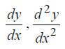



**Задача 2.** Вычислить пределы функций используя правило Лопиталя (0,5 б) *

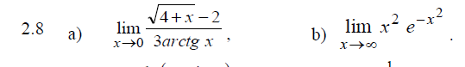

**Задача 3**. (0,5 б.) *

А) Составить уравнения касательной и нормали к кривой в точке, соответствующей значению параметра t = t0;

Б) Вычислить (0,5 б)  в точке, соответствующей значению параметра t = t0;

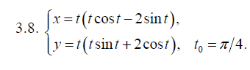

**Задача 4**. Составить уравнения касательной (0,5 б.) *



**Задача 5**. Вычислить пределы используя формулу Тейлора (0,5 б.)

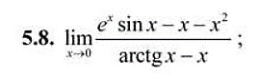

Узнать на консультации

**Задание 6.** Методами дифференциального исчисления исследовать заданные функции и построить их графики (1,5 балла):

